МИНИСТЕРСТВО ОБРАЗОВАНИЯ РЕСПУБЛИКИ БЕЛАРУСЬ  
Учреждение образования «БЕЛОРУССКИЙ ГОСУДАРСТВЕННЫЙ   
ТЕХНОЛОГИЧЕСКИЙ УНИВЕРСИТЕТ»

Факультет Информационных технологий

Кафедра Информационных систем и технологий

Специальность 1-40 01 01 «Программное обеспечение информационных технологий»

**ПОЯСНИТЕЛЬНАЯ ЗАПИСКА КУРСОВОГО ПРОЕКТА**

по дисциплине «Компьютерные языки разметки»

Тема: Web-сайт «Картинная галерея »

**Исполнитель**

студент 1 курса 5 группы ______________ А. С. Городилина

подпись, дата

**Руководитель**

старший преподаватель ______________ Е. В. Барковский

должность, учен. степень, ученое звание подпись, дата

Допущен(а) к защите __________________________________ _______________

__________________________________ _______________

__________________________________ _______________

дата, подпись

Курсовой проект защищен с оценкой

Руководитель _______________ ___________ Е. В. Барковский

подпись дата инициалы и фамилия

**Содержание**

Введение 4

1. Постановка задачи 5

1.1. Обзор аналогичных решений 5

1.2. Техническое задание 7

1.3. Выбор средств реализации программного продукта 8

1.4. Вывод 8

2. Проектирование страниц веб-сайта 9

2.1. Выбор способа верстки 9

2.2. Выбор стилевого оформления 9

2.3. Выбор шрифтового оформления 9

2.4. Разработка логотипа 9

2.5. Разработка пользовательских элементов 10

2.6 Разработка спецэффектов 11

2.7. Выводы 11

3. Реализация структуры веб-сайта 12

3.1. Структура HTML-документа 12

3.2. Добавление таблиц стилей Sass и CSS 13

3.3. Использование стандартов XML (SVG) 14

3.4. Управление элементами DOM 15

3.5. Вывод. 15

4. Тестирование веб-сайта 16

4.1. Адаптивный дизайн веб-сайта 16

4.2. Кроссбраузерность веб-сайта 17

4.3. Руководство пользователя 18

4.4. Вывод. 20

Заключение 21

Список использованных литературных источников 22

ПРИЛОЖЕНИЕ А Прототипы веб-страниц 23

ПРИЛОЖЕНИЕ Б Макеты страниц 25

ПРИЛОЖЕНИЕ B Листинг HTML-документа 27

ПРИЛОЖЕНИЕ Г Листинг SCSS и CSS 37

ПРИЛОЖЕНИЕ Д Листинг XML-файлов 41

ПРИЛОЖЕНИЕ Е Листинг SVG 42

ПРИЛОЖЕНИЕ Ж Листинг JavaScript 43

Введение

Присутствие бизнеса в Интернете, независимо от отрасли, может оказать огромное влияние на его успех. В наши дни некоторые компании до сих пор не осознают, что большинство их клиентов посещают их веб-сайт перед совершением покупки. Наличие присутствия в Интернете веб-сайта, может иметь решающее значение для получения большего дохода.

Создание сайта – неотъемлемая часть современного бизнеса. Это позволяет компаниям обращаться к потенциальным клиентам и профессионально демонстрировать свои продукты или услуги. Успешный веб-сайт требует тщательного планирования, дизайна и реализации.

Цель курсового проекта: разработать веб-сайт для картинной галереи с использованием HTML5, а также с применением Sass/CSS3.

Задачи курсового проекта:

* проанализировать существующие языки разметки, инструменты и библиотеки для создания веб-сайта;
* разработать макет и прототип сайта;
* разработать структуру веб-сайта;
* наполнить сайт информацией по теме;
* протестировать веб-сайт;
* разработать руководство пользователя.

Целевой аудиторией являются пользователи, интересующиеся искусством, от 16 лет и творческие личности.

1. Постановка задачи

1.1. Обзор аналогичных решений

Перед тем как приступить к разработке и проектировке своего веб-сайта следует изучить уже готовые работы. Это позволяют понять, как бизнес может оптимизировать свою деятельность, улучшить обслуживание клиентов, сократить расходы и увеличить прибыль.

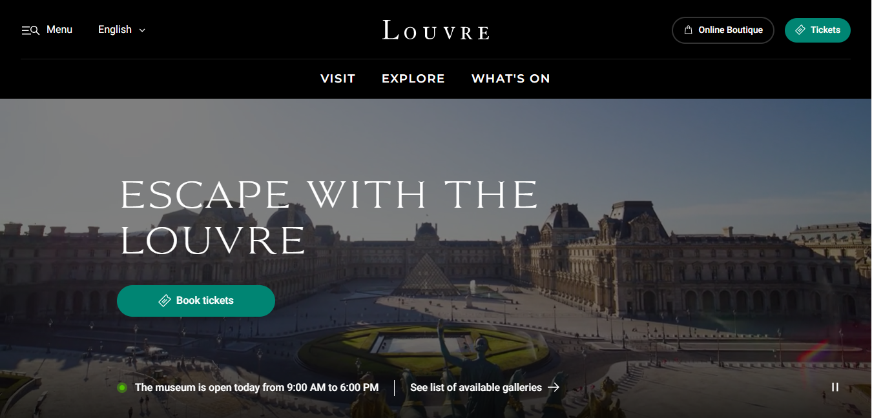

Рисунок 1.1 – Главное окно сайта «https://www.louvre.fr/»

На главной странице имеется логотип сайта, меню и кнопки, которые позволяют перейти к брони билета и выбора мероприятия. Сайт выполнен в однотонных цветах, в то время как все самые важные структуры выделены более ярким оттенком, так на главном экране присутствуют кнопки призыва к действию.

Данный сайт демонстрирует музей, показывая какие он проводит мероприятия и выставки. Также на сайте присутствует история музея, описание экспонатов и художественных деятелей. Присутствует слайдер с мероприятиями, которые проводит музей (рисунок 1.2).

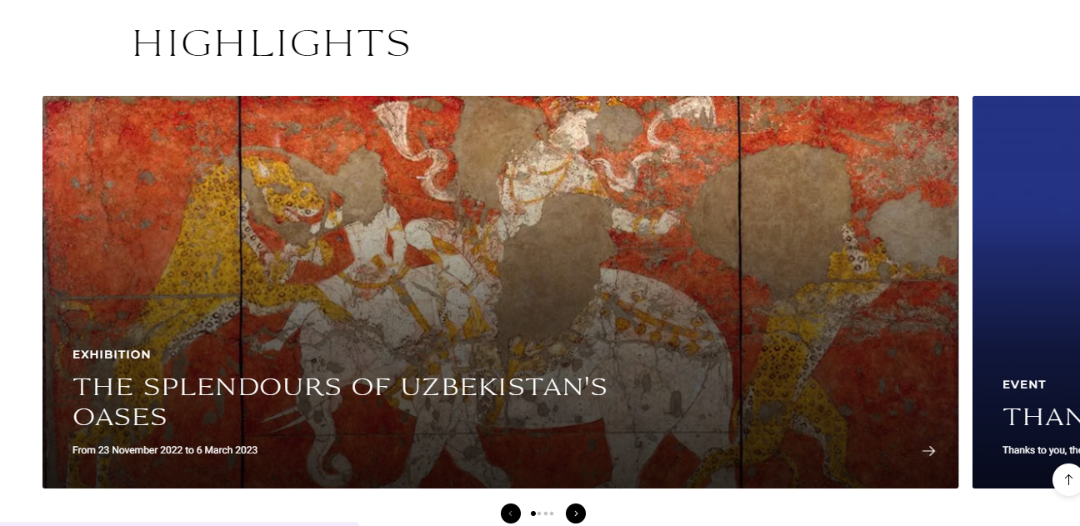

Рисунок 1.2 – Окно выставок и мероприятий «https://www.louvre.fr /»

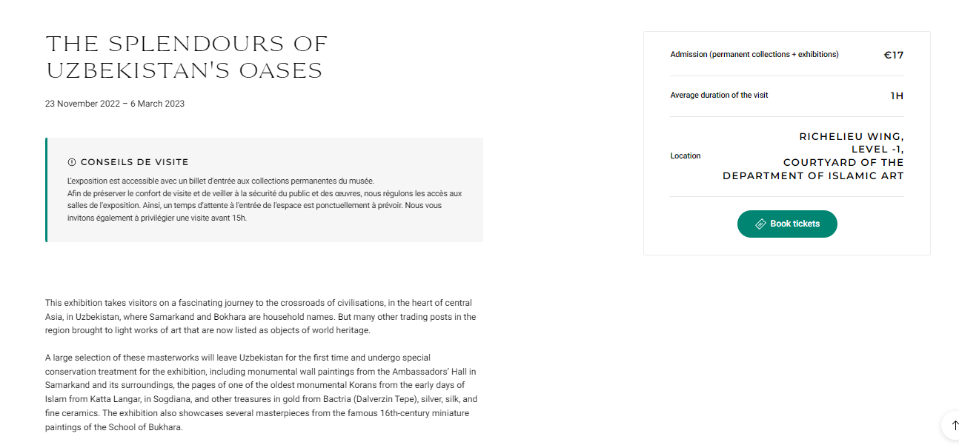В данной части представлен слайдер выставок и мероприятий, перейдя на которые посетитель может получить всю нужную информацию и может купить билет (рисунок 1.3).

Рисунок 1.3 – Окно описания выставки и покупки билета «https://www.louvre.fr /»

После изучения других аналогов следует вывод о том, что рассмотренный сайт предоставляет наиболее подробную информацию о выставках и содержит все основные функции.

Рассмотрим другой пример аналога.

Данный пример имеет блок с выставками, где описана краткая информация, время и место их проведения. Пользователь может, нажав на кнопку, перейти к более подробной информации, если ему это нужно.

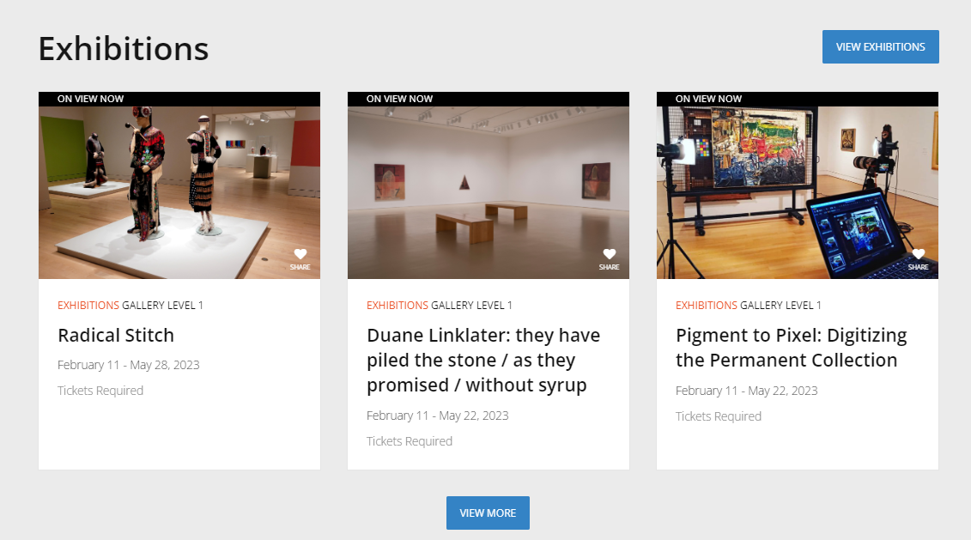

Рисунок 1.4 – Окно выставок «https://www.artgalleryofhamilton.com/»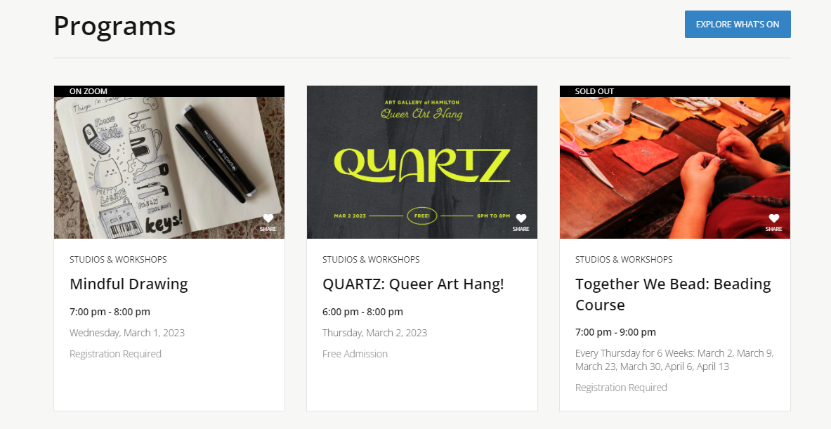

Рисунок 1.5 – Окно программ «https://www.artgalleryofhamilton.com/»

Данный сайт также имеет удобную навигацию и все основные функции. Карточки с выставками удобны для посетителей. Они точно и понятно отражают информацию, без лишнего.

Следует отметить, что данный сайт не имеет формы для заказа билета, как в первом аналоге, а только контактную информацию.

1.2. Техническое задание

Поставлена задача реализовать многостраничный веб-сайт (6 страниц) на тему «Картинная галерея». На сайте должна быть представлена информацию о галерее, такая как контактные данные, описание мероприятий, а также каталог выставок. Основным содержимым являются пользовательские элементы с описанием будущих мероприятий и возможность забронировать билет.

Для привлечения потенциальных клиентов главная задача сделать удобный интерактивный сайт с подробной и актуальной информацией.

Основными задачами сайта являются:

* предоставление навигационного меню;
* предоставление блоков-ссылок;
* возможность заказать билеты на одно из представленных мероприятий;
* предоставление информации о выставках;

На главной странице меню будет располагаться сверху. В меню будут предоставляться ссылки на основную информацию (мероприятия, кнопка заказа билет, ссылка на выставки).

Веб-страница должна быть кроссбраузерной и адаптивной для мобильной версии.

Необходимо реализовать макеты для главной страницы, страницы заказа билета, страницы общего ознакомления с выставками и мероприятиями.

1.3. Выбор средств реализации программного продукта

Курсовой проект выполняется в Visual Studio Code.

При создании веб-страниц были использованы языки: HTML, CSS, SASS, JavaScript, XML. HTML используется для написания структуры сайта, CSS/SASS для оформления, XML для хранения и передачи данных веб-сайта, JavaScript для добавления динамичных элементов, с помощью функций и событий.

Для создания прототипов и макетов использовалась Figma.

1.4. Вывод

В данном разделе были рассмотрены аналогичные решения на выбранную тему сайта для предотвращения ошибок в реализации веб-сайта. Были определены основные технические задания по созданию страницы. Также выбраны средства реализации программного продукта, а именно языки HTML, CSS, JS.

2. Проектирование страниц веб-сайта

2.1. Выбор способа верстки

Проекта включают в себя кроссбраузерность и адаптивность. Для реализации этого была выбрана flex и grid вёрстка. Такая верстка подходит для создания таких элементов как навигационное меню, блоков с информацией и изображениями. Эта технология позволяет гибко располагать элементы в контейнере, распределить доступное пространство между ними и выполнить выравнивание.

2.2. Выбор стилевого оформления

Выбор цветовой гаммы является важным этапом в процессе разработки проекта. Цвета должны не только сочетаться между собой, но и отражать основную тему проекта. На страницах были использованы следующие цвета:

Как основной цвет веб-страницы был выбран темно-серый (#49494b).

Как первый акцентный цвет ярко-фиолетовый (#BC10D8).

Как второй акцентный цвет фиолетовый (#5000faed).

Цвет фона страницы - белый (#fff).

Для некоторых элементов был выбран светло-серый цвет (#CACAD6).

2.3. Выбор шрифтового оформления

Основными шрифтами на сайте был выбраны Montserrat и Poppins, которые идеально подходят для сайтов с современным дизайном. Эти шрифты содержат несколько начертаний, включая обычное, полужирное, курсивное и полужирное курсивное, что позволяет использовать его для разных элементов сайта.

2.4. Разработка логотипа

Логотип компании — это фирменный знак, который ассоциируется с данной компанией. Он не является просто красивым изображением или набором символов. Логотип разработан в соответствии с концепцией компании и цветовой гаммой, чтобы у пользователя вызвать правильную ассоциацию.



Рисунок 2.1 – Логотип сайта

Логотип был разработан в редакторе Figma. Дизайном логотип является запись слова «art», что является тематикой сайта, и изображение летящей ракеты, что обозначает новое и современное.

2.5. Разработка пользовательских элементов

В проекте из элементов пользовательского интерфейса будет представлено навигационное меню, которое представлено на рисунке 2.2.



Рисунок 2.2 – Навигационное меню

Также пользователь может заказать билет, с использованием формы заказа билета (рисунок 2.3).

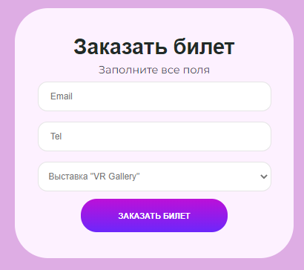

Рисунок 2.3 – Форма заказа билета

Для уточнения деталей есть форма обратной связи, которая представлена на рисунке 2.4.



Рисунок 2.4 – Форма обратной связи

2.6 Разработка спецэффектов

На веб-сайте будут созданы некоторые эффекты и анимации, которые придадут ему динамичность и интерактивность, сделав его более привлекательным для посетителей.

Будет присутствовать изменения цвета кнопки при наведении. Будет добавлен плавный скроллинг при переходе по ссылке-якорю. На главной странице будет располагаться блок мероприятий и выставок с изображениями, цвет которых будет изменяться при наведении курсора. На странице выставок и мероприятий будет располагаться изображения, которые при наведении увеличиваются.

На главной странице будет реализован слайдер с изображениями. Данный слайдер будет адаптивный под разные устройства и будет реагировать на прикосновения на экран мобильных и планшетных устройств (рисунок 2.5).

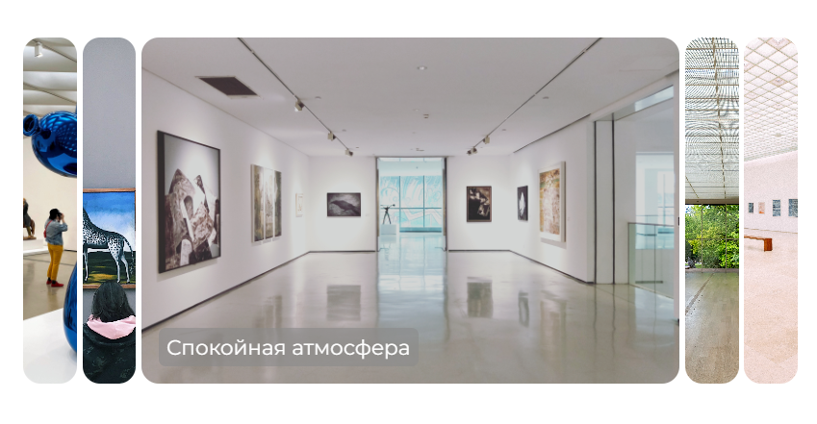

Рисунок 2.5 – Слайдер

2.7. Выводы

На данном этапе были созданы логотип, прототипы, а затем и макеты веб-сайта для облегчения последующей верстки. Было упорядочено расположение всех элементов на страницах (навигационного меню, логотипа, основного контента каждой страницы, расположение картинок, подвала веб-сайта). Было определено стилевое оформление веб-сайта, то есть основная цветовая палитра, шрифтовое оформление, элементы пользовательского интерфейса, а также эффекты, придающие страницам динамики.

3. Реализация структуры веб-сайта

3.1. Структура HTML-документа

Структура сайта — это связь документов, принадлежащих ему, между собой. Правильная структура позволит посетителям легко перемещаться между его страницами, а программисту в будущем проще ориентироваться в написанном коде.

Далее расположен тег <body></body>, внутри которого размещаются все теги, отображаемые на веб-странице.

Структура тела документа состоит из семантических тегов, header, nav, main и footer. Листинг представлен в приложении В. Это теги предназначены для того, чтобы компьютерные программы (поисковые системы, сборщики информации, речевые браузеры и т.д.) понимали, какой тип информации заложен в данных тегах.

С помощью тега <header> была создана шапка веб-сайта для всех страниц, а также в нем размещен тег <nav> для создания навигационного меню. Подвал страницы, идентичный на всех страницах веб-сайта, был реализован с помощью тега <footer>, где размещается контактная и прочая информация о компании. Тег <main> был создан для размещения на веб-страницы блоков контента.

В начале документа в теге <head></head> прописана служебная информация, название веб-сайта. Также внутри контейнера <head> находятся мета-теги, которые используются для хранения информации предназначенной для браузеров и поисковых систем. Также содержимое тега <head> не отображается на веб-страницы, исключением является тег <title>, который устанавливает заголовок веб-страницы. Структура тега <head> представлена в листинге 3.1.

|  |
| --- |
| <head>  <meta charset="UTF-8">  <meta http-equiv="X-UA-Compatible" content="IE=edge">  <meta name="viewport" content="width=device-width, initial-scale=1.0">  <title>ART</title>  <link rel="preconnect" href="https://fonts.googleapis.com">  <link href="https://fonts.googleapis.com/css2?family=Inter:wght@700&family=Montserrat&family=Poppins&display=swap" rel="stylesheet">  <link rel="stylesheet" href="css/style.css">  </head> |

Листинг 3.1 – Структура тега <head>

Весь HTML, CSS, XML, Sass код был протестирован с помощью онлайн-сервиса linter. Результат представлен на рисунке 3.1.



Рисунок 3.1 – Результат тестирования с помощью linter

3.2. Добавление таблиц стилей Sass и CSS

На данном этапе были созданы таблицы стилей SCSS и CSS, с помощью которых был реализован задуманный дизайн. При разработке таблиц стилей использовался препроцессор Scss. Особенности, реализованные в Scss упрощают работу при создании таблиц стилей.

В папке "css" находятся все файлы, связанные с визуальным оформлением страницы, такие как файлы с расширением .css. Файлы с расширением .scss находятся в основном файле. Для определения стилей и правил для веб-сайта используется внешнее подключение таблиц стилей через тег link, который является наиболее удобным. Листинги представлены в приложении Г.

Пример использования Scss при стилизации информационного блока в листинге 3.2.

|  |
| --- |
| .info__content{  display: inline-grid;  grid-template-columns: repeat(4, 1fr);  .info__text{  margin-right:5px;  .info__header{  font-size: 28px;  background: linear-gradient(180deg, $btn-gradient1 0%, $btn-gradient2 93.18%);  background-clip: text;  -webkit-text-fill-color: transparent;  text-transform: uppercase;  }  p{  width: 95%;  }  }  } |

Листинг 3.2 – Использование Scss

3.3. Использование стандартов XML (SVG)

На данном веб-сайте масштабируемая векторная графика (SVG) используются для изображения логотипа, социальных сетей в подвале веб-сайта (нижний колонтитул). Реализация иконки социальной сети представлена в листинге 3.3.

|  |
| --- |
| <svg width="30" height="30" viewBox="0 0 30 30" fill="none" xmlns="http://www.w3.org/2000/svg">  <path d="M15 0C6.66667 0 0 6.66667 0 15C0 23.3333 6.66667 30 15 30C23.3333 30 30 23.3333 30 15C30 6.66667 23.3333 0 15 0ZM15 11.6667C16.8333 11.6667 18.3333 13.1667 18.3333 15C18.3333 16.8333 16.8333 18.3333 15 18.3333C13.1667 18.3333 11.6667 16.8333 11.6667 15C11.6667 13.1667 13.1667 11.6667 15 11.6667ZM19.6667 8.33333C19.6667 7.16667 20.6667 6.33333 21.6667 6.33333C22.6667 6.33333 23.6667 7.33333 23.6667 8.33333C23.6667 9.33333 22.8333 10.3333 21.6667 10.3333C20.5 10.3333 19.6667 9.5 19.6667 8.33333ZM15 26.6667C8.5 26.6667 3.33333 21.5 3.33333 15H8.33333C8.33333 18.6667 11.3333 21.6667 15 21.6667C18.6667 21.6667 21.6667 18.6667 21.6667 15H26.6667C26.6667 21.5 21.5 26.6667 15 26.6667Z" fill="#5C5C5E"/>  </svg> |

Листинг 3.3 – Использование SVG

Данные для выставок хранятся в формате XML и помещаются на страницу с помощью JavaScript. Пример хранения данных для одной выставки представлен в листинге 3.4.

|  |
| --- |
| <info id="1">  <title>VR Gallery</title>  <date>01/04/2023 - 25/05/2023</date>  <text>Центр «Марс», который часто балует московскую публику новаторскими проектами. Посетитель может выбрать один из вариантов. Изнутри исследовать знаменитые полотна, среди которых «Крик» Эдварда Мунка, «Кувшинки» Клода Моне и «Археологический отголосок «Анжелюса» Милле» Сальвадора Дали.text>  <pic>/images/exhibition1.jpg</pic>  </info> |

Листинг 3.4 – Хранение данных о выставках в XML

3.4. Управление элементами DOM

Динамические эффекты на страницах были реализованы с помощью трансформаций и JavaScript. Пример представлен в листинге 3.5.

|  |
| --- |
| const slides = document.querySelectorAll('.slide')  for (const slide of slides) {  slide.addEventListener('click', () => {  clearClass()  slide.classList.add('active')  })  }  function clearClass() {  slides.forEach((slide) => {  slide.classList.remove('active')  })  } |

Листинг 3.5 – Анимация слайдера

**3.5. Вывод.**

На данном этапе была осуществлена реализация структуры сайта, включающей в себя главную страницу и другие страницы, которые были определены на этапе создания прототипа. Все элементы и разделы сайта были интегрированы в соответствии с их расположением и функциональностью, заданными на этапе создания прототипа.

Были разработаны и внедрены необходимые функциональные элементы сайта, такие как навигационные меню, формы обратной связи, элементы визуального дизайна и другие. Кроме того, на этом этапе была выполнена верстка сайта, определяющая блоки контента, их расположение и структуру, а также использование CSS для стилизации страниц.

В результате создана работоспособная веб-платформа, соответствующая установленным требованиям прототипа. После окончательной проверки и корректировки веб-сайт будет готов к запуску и использованию пользователями.

4. Тестирование веб-сайта

4.1. Адаптивный дизайн веб-сайта

Для адаптивности были использованы flex-box и grid верстка, а также медиа-запросы. С помощью flex-box было создана разметка для основного контента на страницах. Grid верстка использовалась для корректного отображения блоков «Выставки» и «Мероприятия».



Рисунок 4.1 – Вид главной страницы для компьютеров

Медиа-запросы использовались для перемещения элементов основной части страницы для разных устройств.

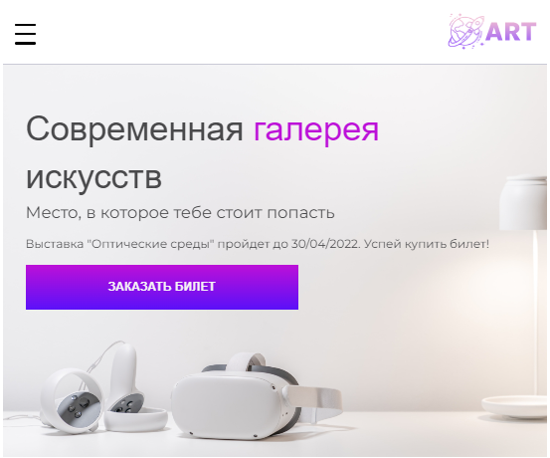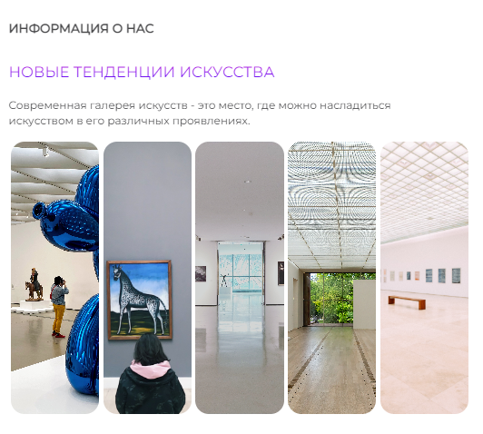

Рисунок 4.2 – Вид главной страницы для планшетных устройств

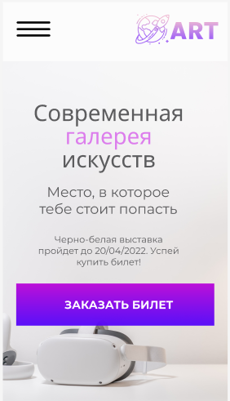 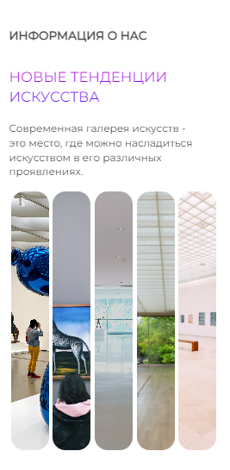 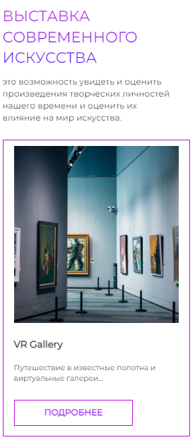

Рисунок 4.3 – Вид главной страницы для мобильных устройств

4.2. Кроссбраузерность веб-сайта

Для проверки, созданной кроссбраузерности веб-сайта использованы такие современные браузеры, как Microsoft Edge, Opera, Google Chrome и Mozilla Firefox. Примеры корректной работы веб-сайта представлен на рисунках 4.4, 4.5.

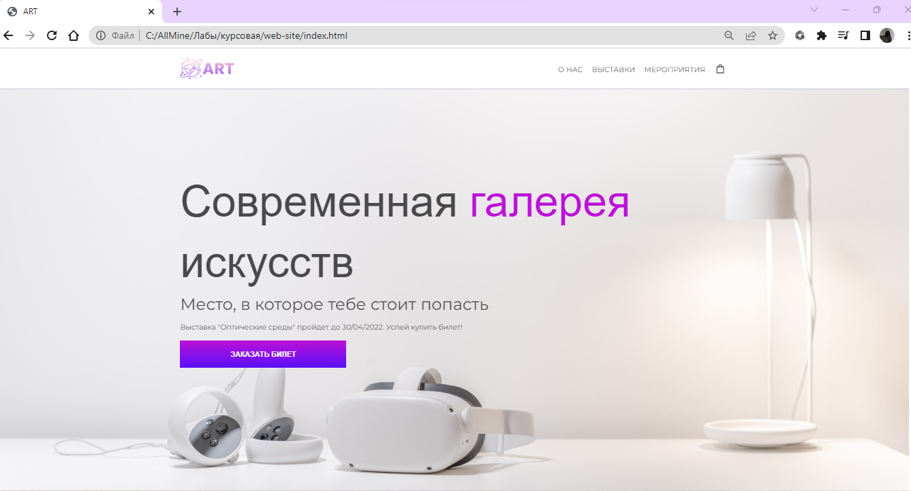

Рисунок 4.4 – Вид страницы в браузере Google Chrome

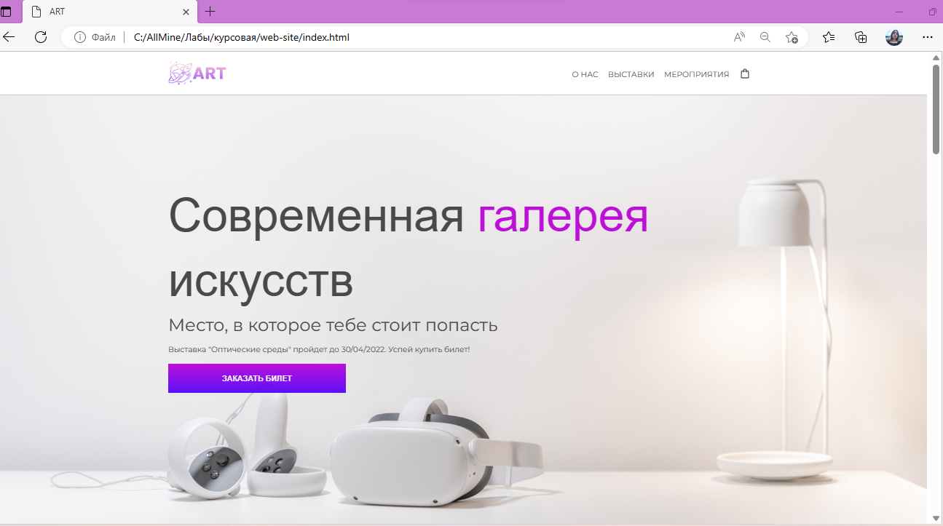

Рисунок 4.5 – Вид страницы в браузере Microsoft Edge

В ходе тестирования кроссбраузерности было выявлено корректное открывание всех страниц в одних из самых популярных браузерах, что не потребовало дополнительного вмешательства в код проекта.

4.3. Руководство пользователя

Данный сайт создан для того, чтобы пользователь мог ознакомиться с выставками и мероприятиями, предложенными компанией.

Сайт состоит из шести страниц. Для того, чтобы перейти на желаемый блок, пользователь может воспользоваться навигационным меню, представленным ранее (рисунок 2.2). Навигационное меню адаптируется в бургер меню, в зависимости от того, на каком устройстве был открыт сайт (рисунок 4.6).

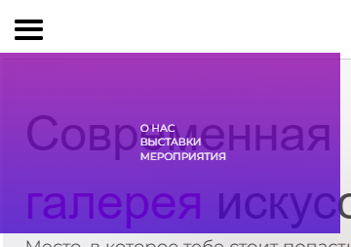

Рисунок 4.6 – Реализация бургер меню

Выход из меню бургер осуществляется при нажатии на иконку ещё раз.

Пользователь может посмотреть фотографии залов с помощью слайдера (рисунок 4.7).

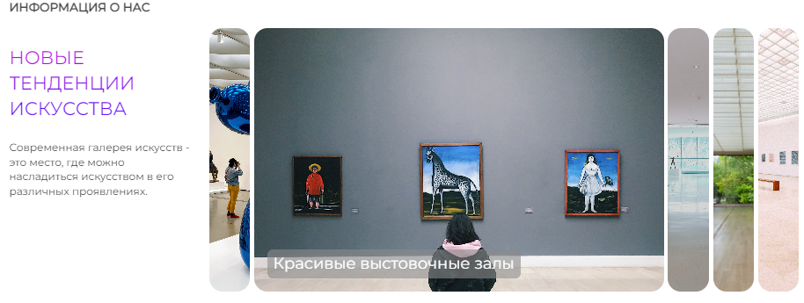

Рисунок 4.7 – Слайдер

При нажатии на кнопки «Заказать билет», представленных на рисунке 4.8, осуществляется переход на страницу с формой. Форма заполняется при нажатии на соответствующие поля ввода.

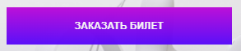

Рисунок 4.8 – Кнопки «Заказать билет»

Для подробного ознакомления с выставками пользователь может нажать на кнопку «Подробнее» в блоке с соответствующей выставкой (рисунок 4.9).

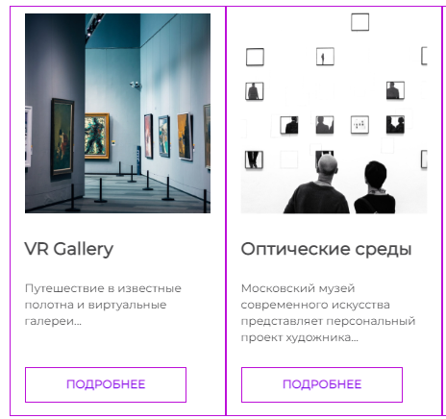

Рисунок 4.9 – Кнопки «Подробнее»

Для подробного ознакомления с мероприятиями пользователь может нажать на любое изображение для перехода на страницу с их описанием (рисунок 4.10).

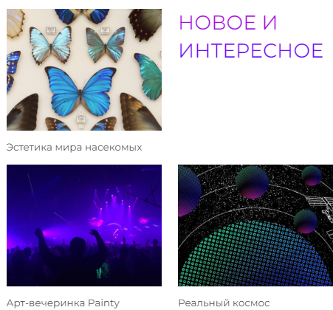

Рисунок 4.10 – Изображения для перехода на другую страницу

Для перехода на главную страницу с других можно нажать на логотип в шапке страницы, на странице с формой для заказа билета можно нажать на кнопку (рисунок 4.11).



Рисунок 4.11 – Кнопка для выхода на главную страницу

4.4. Вывод.

На данном этапе было проведено тестирование сайта. Было проанализировано поведение сайта на различных устройствах, а также в разных браузерах. Кроме того, было разработано руководство пользователя для удобства работы с веб-сайтом и взаимодействия с его ключевыми функциями.

Заключение

В ходе курсового проектирования был создан веб-сайт картинной галереи. Веб-сайт имеет простой дизайн и отвечает всем требованиям пользователя. В процессе разработки были проанализированы различные веб-сайты с подобной тематикой.

Список выполненной работы:

1. Анализ аналогичных решений.
2. Выбор способа верстки.
3. Выбор стилевого оформления.
4. Разработка логотипа.
5. Разработка пользовательских элементов.
6. Разработка спецэффектов.
7. Добавление веб-сайту адаптивности.
8. Добавление веб-сайту кроссбраузерности.
9. Тестирование веб-сайта.
10. Создание руководства пользователя.

При написании данного курсового проекта были проанализированы и использованы существующие языки и редакторы создания веб-сайта, рассмотрены источники по теме работы, разработано руководство пользователя.

Результатом курсового проекта стал веб-сайт, предоставляющий пользователю всю необходимую информацию. Курсовой документ размещён на хостинге Github <https://github.com/GorAnastasii/Course-project>

Список использованных литературных источников

1. HTML [Электронный ресурс]. – Режим доступа http:/htmlbook.ru/html. – Дата доступа: 12.04.2023.

2. HTML color codes [Электронный ресурс]. – Режим доступа: https://htmlcolorcodes.com. – Дата доступа: 14.04.2023.

3. CSS [Электронный ресурс]. – Режим доступа: https://developer.mozilla.org/en-US/docs/Web/CSS. – Дата доступа: 17.03.2023.

4. Документация Scss [Электронный ресурс]. – Режим доступа: https://sass-scss.ru/documentation. – Дата доступа: 17.04.2023.

5. Google Fonts [Электронный ресурс]. – Режим доступа: https://fonts.google.com/. – Дата доступа: 9.03.2023.

6. Руководство по графическом редактору Figma [Электронный ресурс]. – Режим доступа: https://vc.ru/design/184941-figma-vse-chto-vam-nuzhno-znat. Дата доступа: 01.03.2023.

7. Flexbox [Электронный ресурс]. – Режим доступа: https://developer.mozilla.org/ru/docs/Learn/CSS/CSSlayout/Flexbox. – Дата доступа: 10.03.2022.

ПРИЛОЖЕНИЕ А

Прототипы веб-страниц

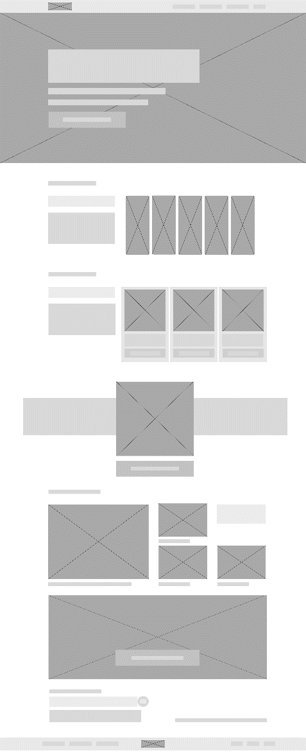 

Рисунок 1 – Главная страница

 

Рисунок 2 – Страница заказа билета

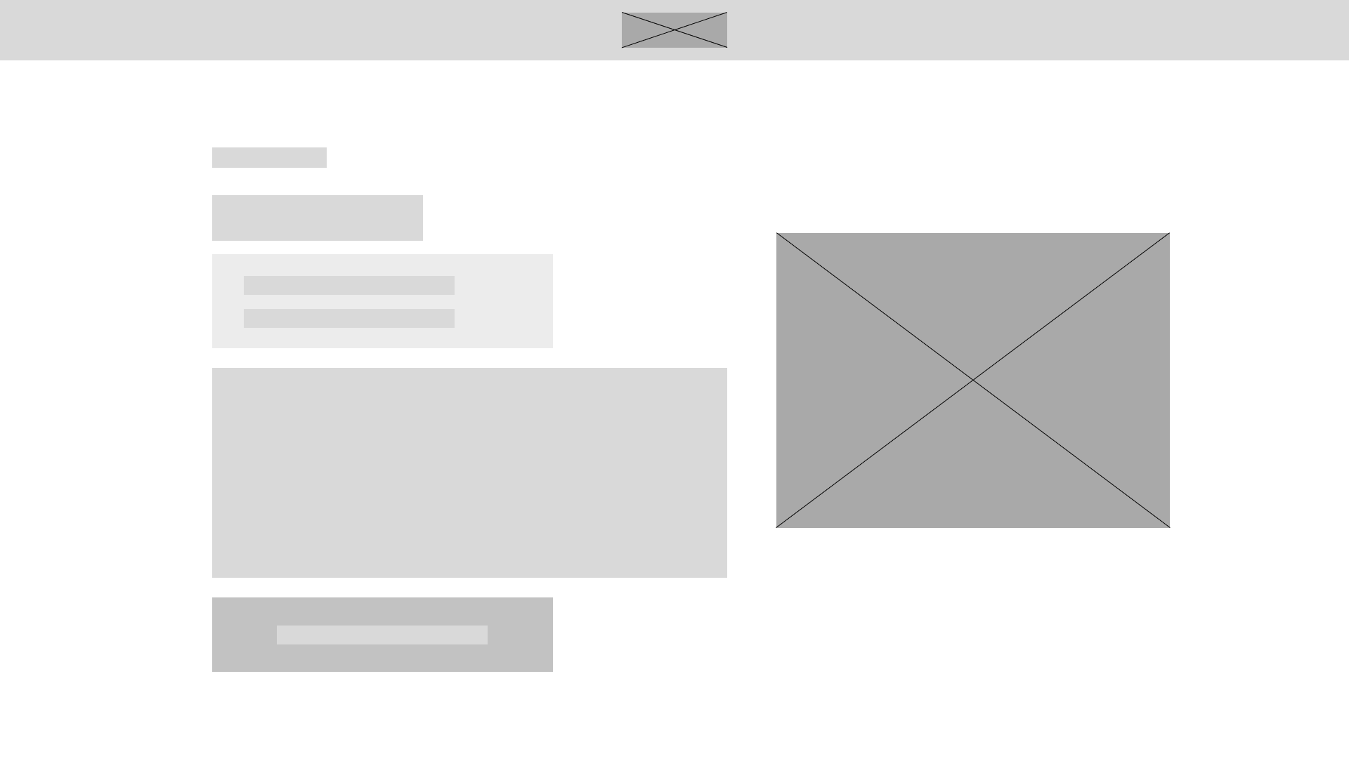 

Рисунок 3 – Страница выставок и мероприятий

ПРИЛОЖЕНИЕ Б

Макеты страниц

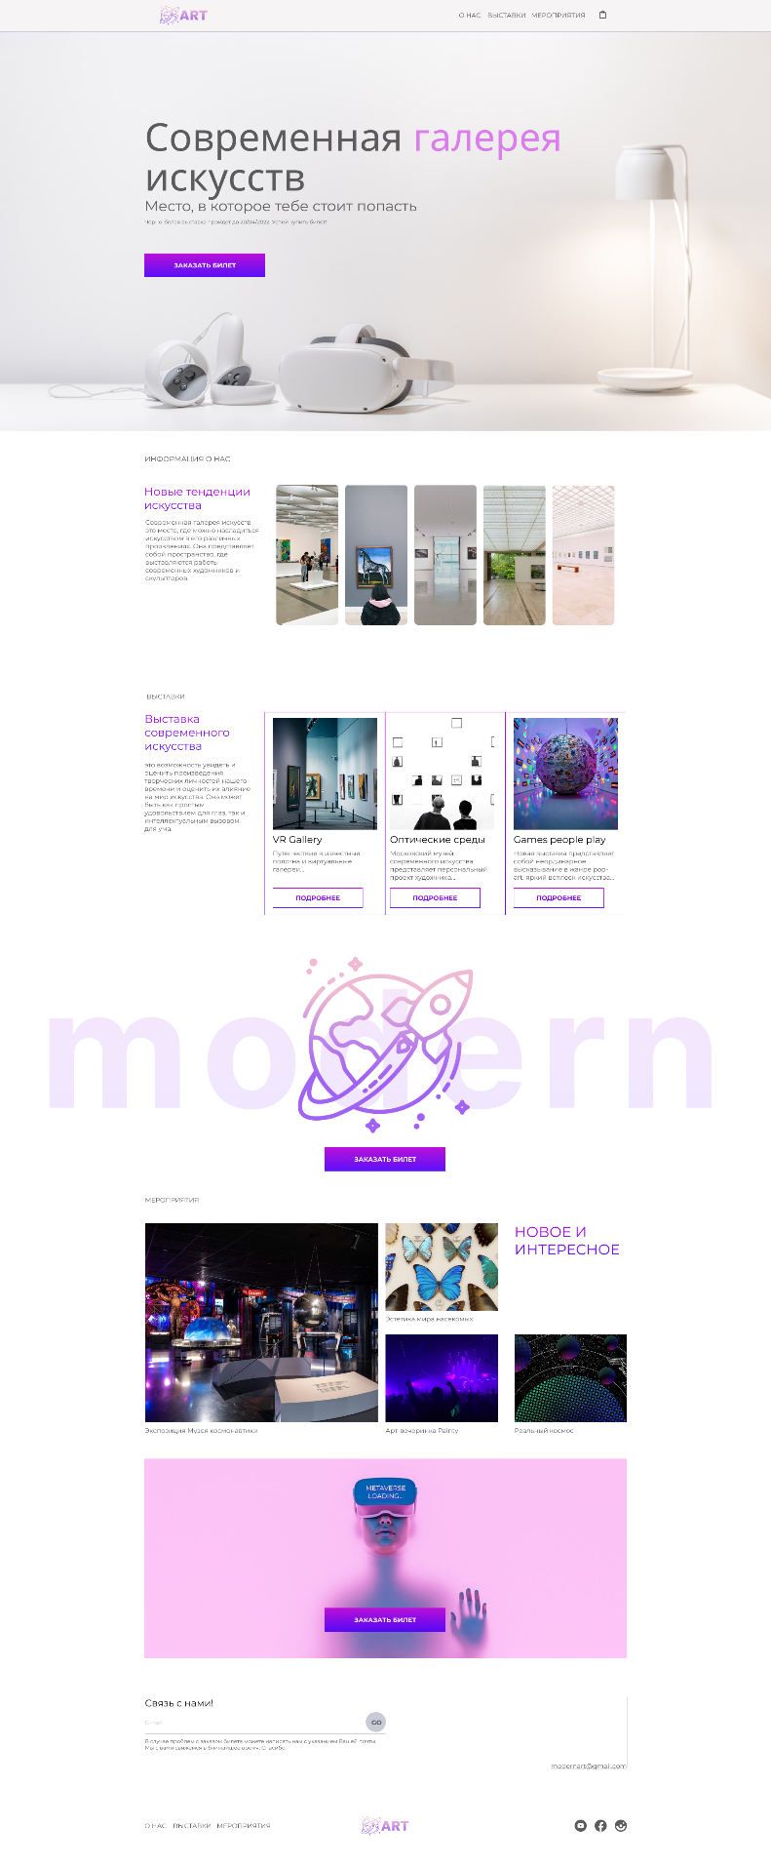 

Рисунок 1 – Главная страница

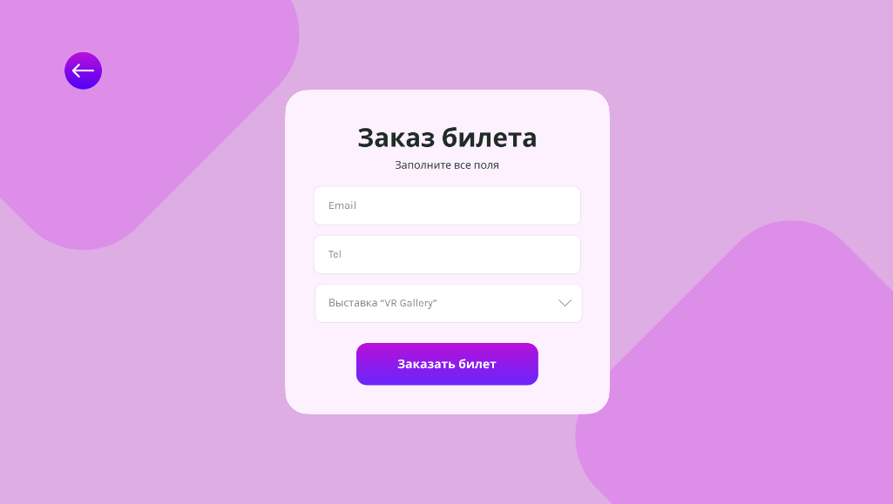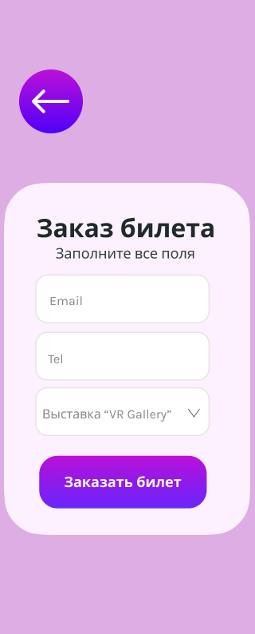

Рисунок 2 – Страница заказа билета

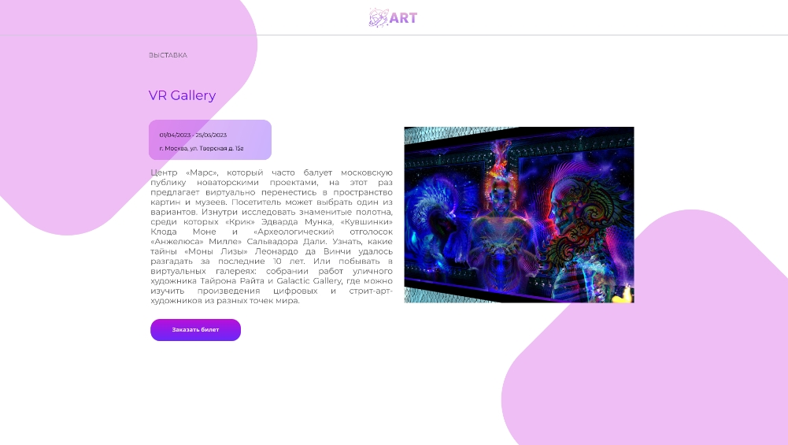 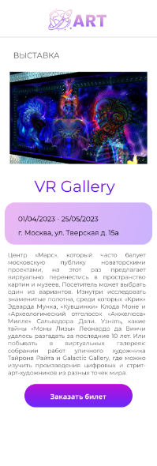

Рисунок 3 – Страница о выставке и мероприятии

ПРИЛОЖЕНИЕ B

Листинг HTML-документа

|  |
| --- |
| <!DOCTYPE html>  <html lang="ru">  <head>  </head>  <body>  <header class="header">  <div class="container">  <nav class="nav">  <button class="menu-btn">  <span></span>  <span></span>  <span></span>  </button>  <a href="index.html" class="logo">  <img src="images/logo3.svg" alt="">  </a>  <div class="nav__menu">  <ul class="menu">  <li class="menu__list"><a href="#info__section" class="menu__link">О НАС</a></li>  <li class="menu__list"><a href="#exhibition__section" class="menu__link">ВЫСТАВКИ</a></li>  <li class="menu__list"><a href="#event__section" class="menu__link">МЕРОПРИЯТИЯ</a></li>  </ul>  <a href="ticket.html" class="basket" >  <img src="images/basket.svg" alt="">  </a>  </div>  </nav>  </div>  </header>  <main class="main">  <section class="top">  <div class="container">  <h1 class="title">Современная <span class="title__span">галерея</span> искусств</h1>  <p class="subtitle">Место, в которое тебе стоит попасть</p>  <p class="top__text">…</p>    <button class="buy-btn" onClick='location.href="ticket.html"'>ЗАКАЗАТЬ БИЛЕТ</button>  </div>  </section>  <section class="info" id="info__section">  <div class="container">  <h2 class="info__title section-title">ИНФОРМАЦИЯ О НАС</h2>  <div class="info__content">  <div class="info__text">  <p class="info__header">Новые тенденции искусства</p>  <p class="info__informain">…</p>  </div>  <div class="info__slider">  <div class="slide" style="background-image: url(images/slide1.jpg);">  <p>Большая коллекция экспонатов</p>  </div>  <div class="slide" style="background-image: url(images/slide2.jpg);">  <p>Красивые выстовочные залы</p>  </div>  <div class="slide" style="background-image: url(images/slide3.jpg);">  <p>Спокойная атмосфера</p>  </div>  <div class="slide" style="background-image: url(images/slide4.jpg);">  <p>Самые новые картины</p>  </div>  <div class="slide" style="background-image: url(images/slide5.jpg);">  <p>Хорошее настроение</p>  </div>  </div>  </div>  </div>  </section>  <section class="exhibition" id="exhibition__section">  <div class="container">  <h2 class="section-title exhib__title">ВЫСТАВКИ</h2>  <div class="exhibition__inner">  <div class="descr">  <p class="descr-title">Выставка современного искусства</p>  <p class="descr-text">…</p>  </div>  <div class="exh__item">  <img class="exh__item-img" src="images/exhib1.jpg" alt="">  <h3 class="exh__item-title">VR Gallery</h3>  <p class="exh__item-text">...</p>  <a href="exhibition.html#1" class="exh__item-link">ПОДРОБНЕЕ</a>  </div>  <div class="exh__item">  <img class="exh__item-img" src="images/exhib2.jpg" alt="">  <h3 class="exh__item-title">Оптические среды</h3>  <p class="exh__item-text">...</p>  <a href="exhibition.html#2" class="exh__item-link">ПОДРОБНЕЕ</a>  </div>  <div class="exh__item">  <img class="exh__item-img" src="images/exhib3.jpg" alt="">  <h3 class="exh__item-title">Games people play</h3>  <p class="exh__item-text">...</p>  <a href="exhibition.html#3" class="exh__item-link">ПОДРОБНЕЕ</a>  </div>  </div>  </div>  </section>  <div class="buy">  <p class="buy__bg">modern</p>  <img src="images/modern.png" alt="" class="buy__img">  <button class="buy-btn" onClick='location.href="ticket.html"'>ЗАКАЗАТЬ БИЛЕТ</button>  </div>  <section class="event" id="event__section">  <div class="container">  <h2 class="section-title event__title">МЕРОПРИЯТИЯ</h2>  <div class="events">  <div class="events__item event__item1">  <a href="event.html" class="events__link"><img src="images/events1.jpg" alt="" class="events__img"></a>  <p class="events__text">Экспозиция Музея космонавтики</p>  </div>  <div class="events__item">  <a href="event.html" class="events__link"><img src="images/events2.jpg" alt="" class="events__img"></a>  <p class="events__text">Эстетика мира насекомых</p>  </div>  <div class="events__item">  <p class="events__title">Новое и интересное</p>  </div>  <div class="events__item">  <a href="event.html" class="events__link"><img src="images/events3.jpg" alt="" class="events__img"></a>  <p class="events__text">Арт-вечеринка Painty</p>  </div>  <div class="events__item">  <a href="event.html" class="events__link"><img src="images/events4.jpg" alt="" class="events__img"></a>  <p class="events__text">Реальный космос</p>  </div>    </div>  </div>  </section>  <div class="promo">  <div class="container">  <div class="promo__inner">  <button class="buy-btn promo__btn" onClick='location.href="ticket.html"'>ЗАКАЗАТЬ БИЛЕТ</button>  </div>  </div>  </div>  <section class="contacts">  <div class="container">  <h2 class="contacts__title">Связь с нами!</h2>  <div class="contacts__inner">  <div class="contacts__form">  <form class="form">  <input class="form__input" type="text" placeholder="Написать...">  <button class="form__btn" type="submit">go</button>  </form>  <p class="contacts__text">… <p>  </div>  <a href="#" class="contacts__email">modernart@gmail.com</a>  </div>  </div>  </section>  </main>  <footer class="footer">  <div class="container">  <nav class="nav">  <ul class="menu">  <li class="menu__list"><a href="#info__section" class="menu__link">О НАС</a></li>  <li class="menu__list"><a href="#exhibition__section" class="menu__link">ВЫСТАВКИ</a></li>  <li class="menu__list"><a href="#event__section" class="menu__link">МЕРОПРИЯТИЯ</a></li>  </ul>  <a href="index.html" class="logo">  <img src="images/logo3.svg" alt="">  </a>  <ul class="social">  <li class="social__item">  <a href="https://www.youtube.com/" class="sotial__link">  <svg width="30" height="30" viewBox="0 0 30 30" fill="none" xmlns="http://www.w3.org/2000/svg"></svg>  </a>  </li>  <li class="social__item">  <a href="https://www.facebook.com/" class="sotial__link">  <svg width="30" height="30" viewBox="0 0 30 30" fill="none" xmlns="http://www.w3.org/2000/svg"></svg>  </a>  </li>  <li class="social__item">  <a href="https://www.instagram.com/" class="sotial__link">  <svg width="30" height="30" viewBox="0 0 30 30" fill="none" xmlns="http://www.w3.org/2000/svg"></svg>  </a>  </li>  </ul>  </nav>  </div>  </footer>  <script src="script.js"></script>  </body>  </html> |

Листинг 1 – Главная страница

|  |
| --- |
| <!DOCTYPE html>  <html lang="ru">  <head>  </head>  <body>  <section>  <button class="section__btn" onClick='location.href="index.html"'>  <img src="images/Arrow.svg" class="btn__arrow">  </button>  <div class="container">  <h2>Заказать билет</h2>  <p>Заполните все поля</p>  <form class="section__form">  <input type="email" placeholder="Email" class="form__email">  <input type="tel" placeholder="Tel" class="form__tel">  <select class="form__select">  <option>Выставка "VR Gallery"</option>  <option>Выставка "Оптические среды"</option>  <option>Выставка "Games people play"</option>  <option>Мероприятие "Экспозиция Музея космонавтики"</option>  <option>Мероприятие "Эстетика мира насекомых"</option>  <option>Мероприятие "Арт-вечеринка Painty"</option>  <option>Мероприятие "Реальный космос"</option>  </select>  <button class="buy-btn">ЗАКАЗАТЬ БИЛЕТ</button>  </form>  </div>  </section>  <script src="ticket.js"></script>  </body>  </html> |

Листинг 2 – Страница заказа билета

|  |
| --- |
| <!DOCTYPE html>  <html lang="ru">  <head>  </head>  <body>  <section>  <header>  <div class="logo">  <a href="index.html"><img src="images/logo3.svg"></a>  </div>  </header>  <div class="container">  <h2>ВЫСТАВКА</h2>  <div class="exhibit1">  <div class="main">  <p class="title" id="title"></p>  <div class="main__contacts">  <p class="contacts__date" id="date"></p>  <p class="contacts__adress">г. Москва, ул. Тверская д. 15а</p>  </div>    <div class="main__text">  <p id="text"></p>  </div>  <button class="buy-btn" onClick='location.href="ticket.html"'>Заказать билет</button>  </div>  <div class="main__img">  <img id="main_img" src="">  </div>  </div>    </div>  </section>  <script src="exhib.js"></script>  </body>  </html> |

Листинг 3 – Страница о выставке

|  |
| --- |
| <!DOCTYPE html>  <html lang="ru">  <head>  </head>  <body>  <section>  <header>  <div class="logo">  <a href="index.html"><img src="images/logo3.svg"></a>  </div>  </header>  <div class="container">  <h2>МЕРОПРИЯТИЯ</h2>  <div class="events">  <div class="event">  </div>  <div class="event__img">  <img src="images/events1.jpg">  </div>  <div class="event">  </div>  <div class="event__img">  <img src="images/events2.jpg">  </div>  <div class="event">  </div>  <div class="event__img">  <img src="images/events3.jpg">  </div>  <div class="event">  </div>  <button class="buy-btn" onClick='location.href="ticket.html"'>Заказать билет</button>  </div>  <div class="event__img">  <img src="images/events4.jpg">  </div>  </div>    </div>  </section>  </body>  </html> |

Листинг 4 – Страница о мероприятиях

ПРИЛОЖЕНИЕ Г

Листинг SCSS и CSS

|  |
| --- |
| .header{  border-bottom: 1px solid $line;  .nav{  display: flex;  justify-content: space-between;  align-items: center;  height: 80px;  }  }  .nav .menu-btn{  display: none;  width: 50px;  height: 30px;  //display: flex;  flex-direction: column;  justify-content: space-between;  background: none;  border: none;  span{  width: 100%;  border-radius: 2px;  border: 3px solid $black;  background-color: $black;  }  }  .nav__menu{  display: flex;  align-items: center;  .menu{  display: flex;  gap:0 20px;  }  .basket{  margin-left: 20px;  }  **}** |

Листинг 1 – Scss для header

|  |
| --- |
| .header {  border-bottom: 1px solid #CACAD6;  }  .header .nav {  display: flex;  justify-content: space-between;  align-items: center;  height: 80px;  }  .nav .menu-btn {  display: none;  width: 50px;  height: 30px;  flex-direction: column;  justify-content: space-between;  background: none;  border: none;  }  .nav .menu-btn span {  width: 100%;  border-radius: 2px;  border: 3px solid #000;  background-color: #000;  }  .nav__menu {  display: flex;  align-items: center;  }  .nav__menu .menu {  display: flex;  gap: 0 20px;  }  .nav__menu .basket {  margin-left: 20px;  } |

Листинг 2 – Css для header

|  |
| --- |
| .footer{  border-top: 1px solid $line;  border-bottom: 1px solid $line;  margin-bottom: 44px;  padding: 30px 0;  .nav{  display: grid;  grid-template-columns: repeat(3, 1fr);  align-items: center;  height: 80px;  }  .logo{  justify-self: center;  }    .menu{  display: flex;  align-items: center;  gap:0 20px;  padding: 0;  }  }  .social{  display: flex;  gap: 20px;  justify-self: end;  } |

Листинг 3 – Scss для footer

|  |
| --- |
| .footer {  border-top: 1px solid #CACAD6;  border-bottom: 1px solid #CACAD6;  margin-bottom: 44px;  padding: 30px 0;  }  .footer .nav {  display: grid;  grid-template-columns: repeat(3, 1fr);  align-items: center;  height: 80px;  }  .footer .logo {  justify-self: center;  }  .footer .menu {  display: flex;  align-items: center;  gap: 0 20px;  padding: 0;  }  .social {  display: flex;  gap: 20px;  justify-self: end;  } |

Листинг 4 – Css для footer

ПРИЛОЖЕНИЕ Д

Листинг XML-файлов

|  |
| --- |
| <?xml version="1.0" encoding="UTF-8"?>  <exhibition>  <info id="1">  <title>VR Gallery</title>  <date>01/04/2023 - 25/05/2023</date>  <text>Центр «Марс», который часто балует московскую публику новаторскими проектами, на этот раз предлагает виртуально перенестись в пространство картин и музеев. Посетитель может выбрать один из вариантов. Изнутри исследовать знаменитые полотна, среди которых «Крик» Эдварда Мунка, «Кувшинки» Клода Моне и «Археологический отголосок «Анжелюса» Милле» Сальвадора Дали</text>  <pic>/images/exhibition1.jpg</pic>  </info>  <info id="2">  <title>Оптические среды</title>  <date>01/04/2023 - 30/04/2023</date>  <text>Московский музей современного искусства представляет персональный проект художника Александра Григорьева «О прозрачности: оптические среды. Собрание Романа Бабичева», который освещает ключевые этапы его более чем полувековой художественной практики.</text>  <pic>/images/exhibition2.jpg</pic>  </info>  <info id="3">  <title>Games people play</title>  <date>22/04/2023 - 15/05/2023</date>  <text>Новая выставка представляет собой неординарное высказывание в жанре pop-art, яркий всплеск искусства – GAMES PEOPLE PLAY – проект московской художницы MiMi. Ее новая экспозиция предлагает зрителю работы, погружающие через яркие образы поп-культуры в процесс конструирования глубоких ассоциативных связей. text>  <pic>/images/exhibition3.jpg</pic>  </info>  </exhibition> |

Листинг 1 – XML

ПРИЛОЖЕНИЕ Е

Листинг SVG

|  |
| --- |
| <svg width="30" height="30" viewBox="0 0 30 30" fill="none" xmlns="http://www.w3.org/2000/svg">  <path d="M17.5047 14.7391L13.9953 13.1016C13.6891 12.9594 13.4375 13.1187 13.4375 13.4578V16.5422C13.4375 16.8813 13.6891 17.0406 13.9953 16.8984L17.5031 15.2609C17.8109 15.1172 17.8109 14.8828 17.5047 14.7391ZM15 0C6.71562 0 0 6.71562 0 15C0 23.2844 6.71562 30 15 30C23.2844 30 30 23.2844 30 15C30 6.71562 23.2844 0 15 0ZM15 21.0938C7.32188 21.0938 7.1875 20.4016 7.1875 15C7.1875 9.59844 7.32188 8.90625 15 8.90625C22.6781 8.90625 22.8125 9.59844 22.8125 15C22.8125 20.4016 22.6781 21.0938 15 21.0938Z" fill="#5C5C5E"/>  </svg> |

Листинг 1 – SVG иконка социальной сети

ПРИЛОЖЕНИЕ Ж

Листинг JavaScript

|  |
| --- |
| const slides = document.querySelectorAll('.slide')  for (const slide of slides) {  slide.addEventListener('click', () => {  clearClass()  slide.classList.add('active')  })  }  function clearClass() {  slides.forEach((slide) => {  slide.classList.remove('active')  })  }  const menuBtn = document.querySelector('.menu-btn');  const menu = document.querySelector('.nav__menu');  menuBtn.addEventListener('click', () => {  menu.classList.toggle('active');  }) |

Листинг 1 – JS главной страницы

|  |
| --- |
| const requestURL = "exhib.xml";  function Open(){  const xhr = new XMLHttpRequest();  xhr.open('GET', requestURL, false);  xhr.send();  let xmlData = xhr;  xmlData = (new DOMParser()).parseFromString(xhr.responseText, "text/xml");  let hashA = window.location.hash.substring(1);  let exhibition = xmlData.getElementById(hashA);  document.getElementById('title').textContent=exhibition.getElementsByTagName('title')[0].textContent;  document.getElementById('text').textContent=exhibition.getElementsByTagName('text')[0].textContent;  document.getElementById('date').textContent=exhibition.getElementsByTagName('date')[0].textContent;  let picture = document.getElementById("main_img");  let newImage = exhibition.getElementsByTagName('pic')[0].textContent;  picture.src = newImage;  console.log(xmlData);  }  window.addEventListener('hashchange', Open);  Open(); |

Листинг 2 – JS подключение XML